法律声明

口本淉件包括：渍示文稿，示例，代码，题库，视频和声 音等，小象羊院拥有完全知识产权的权利；只限于善意 争习者在本淉程使用，不得在淉程范围外向任何笫三方 散播。任何其他人或机构不得盗版、复制、仿造其中的 创意，我们将保留一切通过法律手段追究违反者的权利。

回•.•

口淉程详情请咨询

* 微信公众号：大数据分析挖掘
* 新浪微博： ChinaHadoop



互联网新技术在线教育领航者

E山蛊学陲

ChinaHadoop.cn



零基础Python入门

－－梁斌

互联网新技术在线教育领航者

E山蛊学陲

ChinaHadoop.cn

第二讲



汇率兑换2.0 (1)

互联网新技术在线教育领航者

E山蛊学陲

ChinaHadoop.cn

目录

* 案例描述
* 案例分析
* 上机实验
* 字符串

互联网新技术在线教育领航者

E山蛊学陲

ChinaHadoop.cn

目录

* 案例描述
* 案例分析
* 上机实验
* 字符串

互联网新技术在线教育领航者

E山蛊学陲

ChinaHadoop.cn

案例描述

* 设计一个汇率换算器程序，其功能是将外币换算成人民币，或者相 反
* 为了使程序简单，目前只考虑一种外币（如：美元）
* 增加功能：根据输入判断是人民币还是美元，进行相应的转换计算

1 US Dollar equals

6.77 Chinese Yuan

1 US Dolla「

6.77 Chinese Yuan

2840 6 ．．．

766

4了＾》

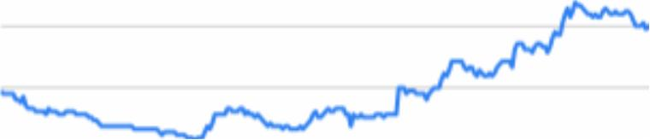

2013 2014 2015 2016 2017

互联网新技术在线教育领航者

E山蛊学陲

ChinaHadoop.cn

目录

* 案例描述
* 案例分析
* 上机实验
* 字符串

互联网新技术在线教育领航者

E山蛊学陲

ChinaHadoop.cn

案例分析

输入：

带单位的货币金额

输入／汇率

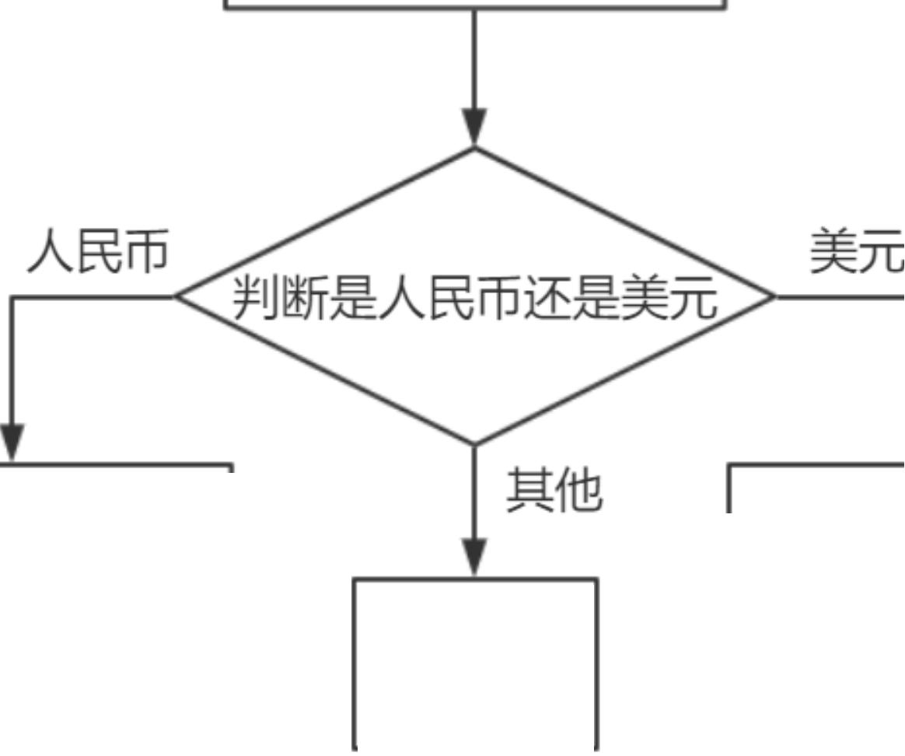

不支持的 货币

输出：

相应的美元金额



输入＊汇率

输出：

相应的人民币金 额

＊汇率： USD对CNY汇率

互联网新技术在线教育领航者

E山蛊学陲

ChinaHadoop.cn

目录

* 案例描述
* 案例分析
* 上机实验
* 字符串

互联网新技术在线教育领航者

E山蛊学陲

ChinaHadoop.cn

目录

* 案例描述
* 案例分析
* 上机实验
* 字符串

互联网新技术在线教育领航者

E山蛊学陲

ChinaHadoop.cn

字符串

字符串

* 文本在程序中通过字符串(string)类型表示
* 两个双引号或单引号括起来表示
* 索引／访问方式

|  |  |  |  |  |  |  |  |  |  |
| --- | --- | --- | --- | --- | --- | --- | --- | --- | --- |
|  | ． | 正向索引 | Forward Indexing | |  |  |  |  |  |
|  | ． | 反向索引 | 。 | 1 | 2 | | 3 |  |  |
|  |  |  |  | 4 | 5 |
| ． | 区间索引 | | str I P | IY | IT | IH |  | 10 |  |
|  |  |  | -6 | -5 | -4 | -3 | |  |  |
|  |  |  |  | -2 |  |

* [A: B] Backward Indexing
* 从位置A到B的部分字符串，不包含位置B

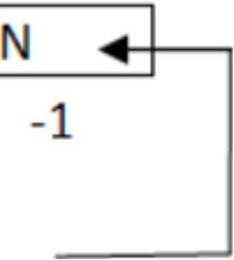

互联网新技术在线教育领航者 E笥山蛊学陲

ChinaHadoop.cn

Next?

• 如何实现分支结构？



） s



互联网新技术在线教育领航者

E山蛊学陲

ChinaHadoop.cn

疑问

口问题答疑： <http://www.xxwenda.com/>

·可邀清老师或者其他人回答问题

小象问答邀请@Robin_TY回答问题



互联网新技术在线教育领航者

E山蛊学陲

ChinaHadoop.cn

联系我们

小象学院：互联网新技术在线教育领航者 －微信公众号：小象

－亲Ii讳良很女博： ChinaHadoop

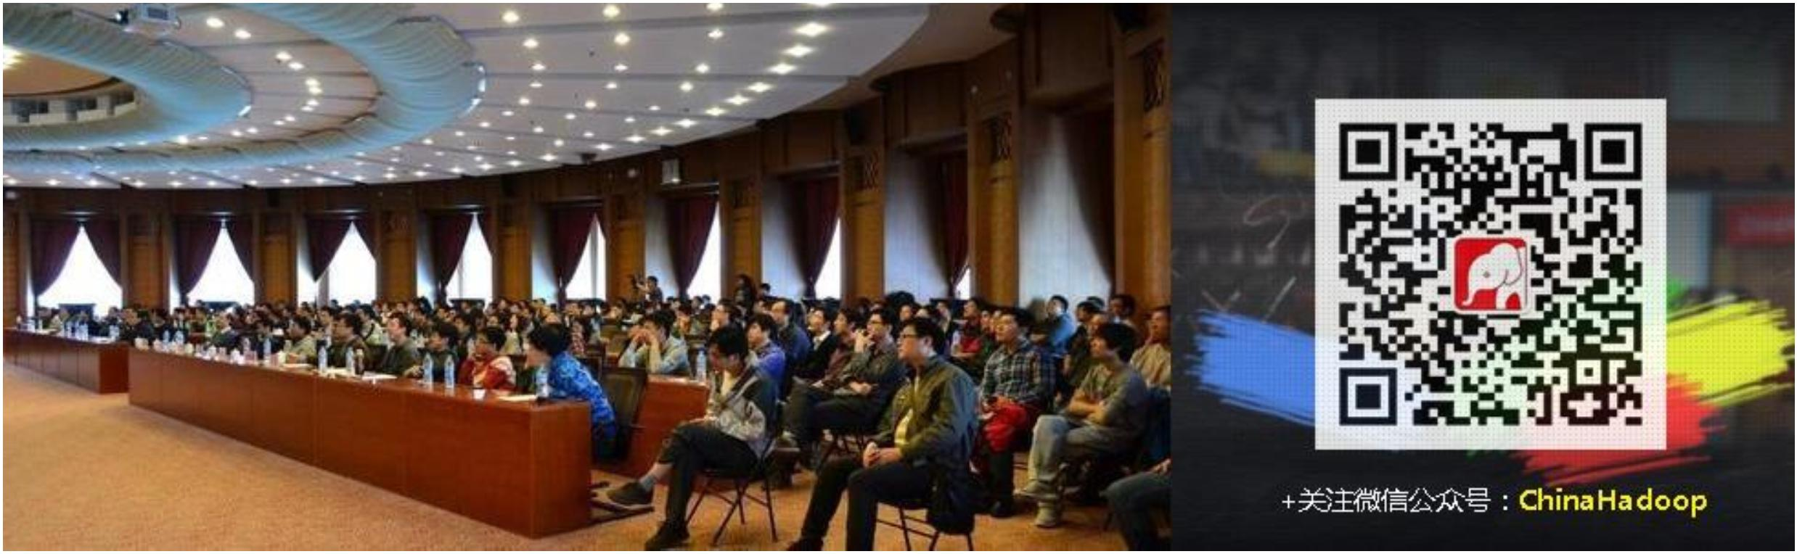

互联网新技术在线教育领航者

E山蛊学陲

ChinaHadoop.cn